學習單
【抓魚吧！】

單元名稱：趣味實例→抓魚吧！
題目：這個小女生正看著河裡的魚，目前魚的實際位置是圖中所表示出來的地方，請問她眼中所看到的魚位置應該在哪裡呢？請試著畫畫看。

請在下列的空格內畫下預測的結果：
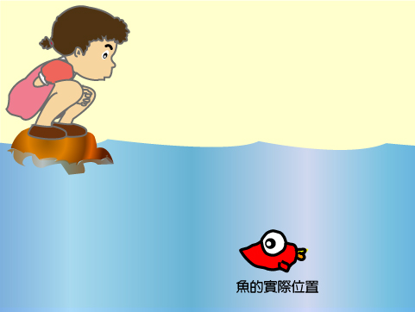
請在下列的空格內解釋說明你如此預測的理由：

